ГБОУ СОШ №619
Калининского района
г. Санкт-Петербург

Фотомагия. Мир внутри спичечного коробка.

ФИО ученика: Ожогин Артемий Владимирович

Класс: 3«Б»

Санкт-Петербург
2024 год

СОДЕРЖАНИЕ

- Введение _________________________________________ 3
- Словарь основных понятий __________________________4
3. Теоретическая часть________________________________ 5
3.1 Понятие и история фотографии __________________ 5
3.2 Виды фотографии ______________________________ 7
3.3 Фотография и современность.
Роль фотографии в развитии других наук. __________ 8
3.4 Устройство плёночного фотоаппарата _____________9
4. Практическая часть _________________________________11
5. Заключение________________________________________14
6. Литература ________________________________________15
Приложение _______________________________________16

1. Введение

Почти у каждого в наши дни есть фотоаппарат. Ежедневно мы стараемся запечатлеть какие-то моменты нашей жизни на это чудо техники. Мы не можем представить себе нашу жизнь без фотографии. Трудно поверить в то, что еще два века назад ее не было и такие важные области жизни общества, как журналистика, наука и искусство, обходились без ее участия. На самом деле, что же представляет из себя фотография? Сколько в них радости, чувства, силы и энергии. Фотография - это не просто карточка на столе, это отдельный мир.
Объект исследования - фотоаппарат.
Предмет исследования – определение фотоаппарата и фотографии, история их изобретения, роль в современном мире и науке.
Цель: создание действующей модели фотоаппарата.
Задачи исследования:
- Найти определение фотографии и фотоаппарата.
- Исследовать историю появления фотографии, виды фотографий.
- Определить роль фотографии в современном мире и науке.
- Изучить устройство плёночного фотоаппарата.
- Изготовить фотокамеру самостоятельно.
- Проверить работу фотокамеры.
Актуальность моего исследования в том, что фотоаппарат является неотъемлемой частью жизни современного человека. Его изобретение - одно из величайших достижений человечества. История рассказывает нам о развитии разных технологий, но единственное, что не мог человек, это запечатлеть на память мгновение. С появлением фотоаппарата и развитием фотографии это стало возможным.

2. Словарь основных понятий

Фотография (фр. photographie от др.-греч. φως / φωτος — свет и γραφω — пишу; светопись — техника рисования светом) — получение и сохранение статичного изображения на светочувствительном материале (фотоплёнке или фотографической матрице) при помощи фотокамеры.
Фотография - конечное изображение, полученное в результате фотографического процесса.
Камера-обскура (лат. camera obscūra — «тёмная комната») — простейший вид устройства, позволяющего получать оптическое изображение объектов.
Фотоаппара́т (фотографи́ческий аппара́т, фотока́мера) - устройство для регистрации неподвижных изображений (получения фотографий).
Объектив – сильное оптическое устройство, которое состоит из нескольких линз.
Диафрагма – деталь, позволяющая регулировать интенсивность цвета оптического изображения объекта съёмки.

3. Теоретическая часть

3.1 Понятие и история фотографии
Фотография (фр. photographie от др.-греч. φως / φωτος — свет и γραφω — пишу; светопись — техника рисования светом) — получение и сохранение статичного изображения на светочувствительном материале (фотоплёнке или фотографической матрице) при помощи фотокамеры.
Также фотографией называют конечное изображение, полученное в результате фотографического процесса и рассматриваемое человеком непосредственно (имеется в виду как кадр проявленной плёнки, так и изображение в электронном или печатном виде).
Зарождение первого фотоаппарата приходится на середину ХVII столетия. В 1685 году Иоган Цан спроектировал и собрал первую камеру — обскуру (именно так назывался этот фотоаппарат). Камера-обскура (лат. camera obscūra — «тёмная комната») — простейший вид устройства, позволяющего получать оптическое изображение объектов. Представляет собой светонепроницаемый ящик с отверстием в одной из стенок и экраном (матовым стеклом или тонкой белой бумагой) на противоположной стене. Лучи света, проходя сквозь малое отверстие (диаметр которого зависит от «фокусного расстояния» камеры, приблизительно 0,1—5 мм), создают перевёрнутое изображение на экране.
Обскура имела достаточно внушительные масштабы. Её размеры превышали человеческий рост, а порой такая камера занимала целую комнату. Последователи Иогана Цана стали усовершенствовать изобретение.
Принцип преломления лучей был установлен, оставалось только научиться каким-то образом сохранять полученные изображения на отпечатках.
Первое закреплённое изображение было сделано в 1822 году французом Жозефом Нисефором Ньепсом, но оно не сохранилось до наших дней. Поэтому первой в истории фотографией считается снимок «Вид из окна», полученный Ньепсом в 1826 году.
В 1835 г. английский физик Уильям Тальбот смог добиться улучшения качества фотоизображений с помощью изобретенного им отпечатка фотографии - негатива. Благодаря этой новой возможности снимки теперь можно было копировать.
Следующим шагом становится изобретение цветной фотографии в середине XIX века.
17 мая 1861 года великий английский физик Джеймс Максвелл Клерк получил с помощью фотографических методов первое в мире цветное изображение. Тем самым он доказал трехкомпонентную (красный, зеленый и синий цвета) теорию зрения и указал путь создания цветной фотографии.
В России практическое применение светописи началось буквально в первые месяцы после обнародования принципов фотографирования. Русские ученые не только проявили живой интерес к факту открытия фотографически процессов, но и приняли плодотворное участие в их изучении и усовершенствовании.
В России первые фотографические изображения получил выдающийся русский химик и ботаник, академик Юлий Федорович Фрицше (1802 - 1871). Это были фотограммы листьев растений, выполненные по способу Тальбота.
В 1889 г. в истории развития фотографии появляется имя Джорджа Истмана Кодак, который запатентовал первую в мире фотопленку в виде рулона, а позже и фотокамеру "Кодак", подходящую специально для этой фотопленки. В будущем, название "Kodak" стало брэндом крупной компании. Таким образом, можно сделать вывод, что многие ученые внесли свой вклад в развитие фотографии. Благодаря их открытиям сегодня мы имеем возможность делать любые фотоснимки.

3.2. Виды фотографии
В зависимости от принципа работы светочувствительного материала фотографию принято делить на 2 подраздела:
- Плёночная фотография — основана на фотоматериалах, в которых происходят фотохимические процессы. Разновидностью плёночной считается моментальная фотография, позволяющая получать готовый снимок в течение нескольких секунд.
- Цифровая фотография — в процессе получения и сохранения изображения не происходит химических реакций. Цифровая фотография относительно молодая, но популярная технология, зародившаяся в 1981 году, когда компания Sony выпустила на рынок камеру SonyMavica с ПЗС-Матрицей, записывающей снимки на диск. Этот аппарат позволял отказаться от фотоплёнки. Первая полноценная цифровая камера — DCS 100 — была выпущена в 1990 году компанией Kodak. В настоящее время цифровая фотография повсеместно вытесняет плёночную в большинстве отраслей.
По типу полученного изображения фотографии делятся на 2 вида:
Чёрно-белая фотография — исторически первый вид фотографии. После появления цветной, а затем и цифровой фотографии, чёрно-белые снимки сохранили свою популярность. Зачастую цветные фотографии преобразуются в чёрно-белые для получения художественного эффекта.
Цветная фотография появилась в середине XIX века. Для получения цветного снимка использовались три фотокамеры с установленными на них цветными светофильтрами (красным, зелёным и синим). Получившиеся снимки позволяли воссоздать при проекции (а позднее, и в печати) цветное изображение.
Итак, существует несколько типов фотографией, но первым видом, изобретенным человеком, является черно-белая плёночная фотография.

3.3. Фотография и современность.
Роль фотографии в развитии других наук.
Фотоаппарат сегодня имеется почти в каждом доме. Миллионы людей умеют хорошо фотографировать. И все равно каждый непременно обращается к услугам профессиональной фотографии, чтобы сняться для документа, чтобы запечатлеть торжественные моменты своей жизни. Постоянно растет качество фотографирования, улучшается материальная база профессионалов-фотографов, повышается их квалификация.
Каждый день тысячи фотографов-профессионалов снимают миллионы людей. Буквально каждый человек оставляет свое фотоизображение. Это особенно ценно для наших потомков. Ведь так важно, как выглядел твой близкий человек в разные моменты своей жизни. В фотоснимках — наша история, бесценный след человека на Земле!
Фотография дала нам не только новые яркие формы искусства, но и нашла большое применение в науке, промышленности, торговле. В настоящее время нет таких областей человеческой деятельности, где бы не применялась или не могла быть успешно применена фотография.
Большую роль фотография играет в развитии астрономии, биологии, химии, географии, геологии, в медицине. Так в 1895 году появился первый рентгеновский снимок, спустя ровно 70 лет после первой фотографии). Фотография проникает всюду – от мира молекул до мира звёзд. При этом она не только наблюдает и протоколирует, но и исследует, помогая учёным проникнуть в тайны невидимого и недоступного.
И конечно же фотография помогает нам запечатлеть как счастливые, так и трагические моменты истории.
Исходя из вышесказанного, можно сделать вывод о том, что фотография играет важную роль не только в обычной жизни человека, но она не заменима и в науке.

  - Устройство плёночного фотоаппарата.
Фотоаппара́т (фотографи́ческий аппара́т, фотока́мера) - устройство для регистрации неподвижных изображений (получения фотографий).
Любая плёночная фотокамера включает в себя следующие детали:
- Объектив – сильное оптическое устройство, которое состоит из нескольких линз. Эта деталь аппарата даёт возможность снимать с разного расстояния и с разной фокусировкой. В специальных фотокамерах в него кроме линз входят также зеркала. Обычный фотообъектив имеет расстояние, которое соответствует диагонали кадра.
- Затвор - открывает шторки, чтобы световой поток попал на пленку, потом он вступает в реакцию с веществом, которым покрыта пленка. Длительность открытия затвора влияет на положение кадра. Для съёмки в тёмное время суток нужно использовать продолжительную выдержку, а для дневной или быстрой съёмки она должна быть короткой.
- Корпус фотоаппарата не пропускает свет, оснащён крепежами для объектива и вспышки, а также удобной рукояткой, чтобы удерживать аппарат. Внутри корпуса находится плёнка, которую от света защищает специальная крышка.
- Диафрагма – деталь, позволяющая регулировать интенсивность цвета оптического изображения объекта съёмки.
- Кассета с материалом, чувствительным к свету. У одноразовых устройств эту функцию может выполнять корпус. Не допускает попадания на плёнку постороннего света до фотографирования и после.
Принцип работы обычной плёночной камеры состоит в следующем: свет, отражаясь от снимаемого объекта, проходит через диафрагму объектива и фокусируется на гибкой, полимерной плёнке. Фотоплёнка покрыта светочувствительным слоем. Мельчайшие гранулы химических веществ на плёнке под действием света изменяют свою прозрачность и цвет. В результате, фотоплёнка благодаря химическим реакциям «запоминает» изображение.
Как известно, для формирования любого существующего в природе оттенка достаточно использовать комбинацию трех основных цветов - красного, зелёного и синего. Все остальные цвета и оттенки получаются путем их смешивания и изменения насыщенности.
Поскольку свет различается по цветовой температуре и интенсивности, то в результате химической реакции на фотоплёнке получается практически полное дублирование снимаемой сцены.
Таким образом, для получения фотоснимка нужна фотокамера со всеми правильно работающими ее частями. Каждая часть фотоаппарата имеет свою функцию и играет важную роль.

- Практическая часть
После получения теоретических знаний об устройстве фотоаппарата мне очень захотелось попробовать изготовить его самостоятельно, и я начал подготовку к процессу.
Для эксперимента нам понадобятся:
- Спичечный коробок (2 шт.)
- Фотоплёнка (на 24 кадра)
- Пустая катушка от фотопленки
- Кусочек пластиковой бутылки
- Фольга
- Канцелярский нож.
- Черный маркер
- Линейка
- Черная изолента, скотч
Извлекаем спички из коробка, так как для изготовления фотоаппарата они нам не понадобятся. На дне лотка спичечного коробка отмечаем и вырезаем прямоугольник размером 36 мм х 24 мм. Точно в центре коробки отмечаем квадрат размером 6 мм. Чтобы уменьшить внутреннее отражение в камере закрашиваем все части коробка черным маркером с внешней стороны и изнутри.
Из второго спичечного коробка вырезаем детали, которые будут служить держателем затвора и самим затвором.
Из фольги вырезаем квадрат и прикрепляем его к ранее вырезанному отверстию размером 6 мм. В центре фольги иголкой даем дырочку. Чем меньше отверстие, тем более резкими и чёткими получатся фотографии.
Из пластиковой бутылки вырезаем крючок, который цепляем за отверстие в пленке. Эта деталь звуком щелчка поможет нам понять какое количество пленки мы отматываем для следующего кадра.
Берем катушку с фотопленкой, вытягиваем небольшое количество и вставляем в наш фотоаппарат. Важно, фотопленка должна располагаться матовой стороной к отверстию. Закрепляем пленку в пустой катушке с помощью скотча. Все детали закрепляем между собой черной изолентой. Наша камера готова. Первый снимок сделан. (Приложение. Рис.1).
Плюсы такого самодельного фотоаппарата в том, что он не требует питания от батареек и очень компактен. Поехав на природу, можно забыть дома фотоаппарат, но поправить ситуацию можно, собрав самодельный за считанные минуты и запечатлеть хорошие моменты отдыха. К недостаткам такой камеры можно отнести:
1) Качество изображения.
2) Просмотр и удаление фотографий невозможны.
3) Ограниченное количество снимков.
После изготовления фотокамеры мне очень хотелось проверить её в деле. Я решил сравнить фото, сделанное на мою камеру, с фото, сделанными на смартфон и на фотоаппарат мгновенной печати. Я сфотографировал свою школу на три этих устройства и пришёл к следующему выводу: самый яркий снимок сделан на телефон, снимок камеры мгновенной печати бледный и не четкий, снимок с моей камеры выглядит как немного старинное фото, но мне оно очень понравилось.
Я решил, что не буду на этом останавливаться и сделаю ещё несколько снимков на память. Я захотел взглянуть на современный Петербург через объектив свой фотокамеры. Получились очень необычные фотографии, хотя некоторые кадры оказались засвеченными (из 24 кадров плёнки получились 16 фотографий). (Приложение. Рис.2)
Изготавливать фотоаппарат своими руками оказалось очень интересно и совсем несложно. Самым волнительным оказалось ожидание результата – окажется ли успешным эксперимент, сможет ли камера фотографировать, какие получатся фотографии. Я бы хотел повторить этот опыт, такая фотокамера может стать памятным подарком для семьи и друзей.
Проведя эксперимент, я сделал вывод: у меня получилось сделать работающую фотокамеру своими руками, эксперимент оказался удачным. Конечно, снимки с этой камеры не такие яркие и качественные как фото с телефона, но они обладают своим особенным очарованием, каждое фото не похоже на предыдущее.

- Заключение

В процессе исследовательской работы я узнал много удивительного и интересного о фотографии.
Опираясь на полученные теоретические и практические знания, я пришел к нескольким выводам:
- Фотография играет важную роль в современном мире – как в повседневной жизни человека, так и в науке и искусстве.
- Фотография была изобретена относительно недавно, но сильно упростила жизнь человека и открыла новые горизонты.
- Многие ученые и изобретатели внесли свой вклад в появление и развитие фотографии.
- Фотоаппарат можно изготовить дома самостоятельно, такая камера может стать памятным подарком для семьи и друзей.
- Фотоаппарат, сделанный своими руками, имеет как свои достоинства, так и недостатки, однако, получение фотографий со своей собственной камеры – это ни с чем не сравнимое удовольствие.
Начиная с самого рождения фотография сопровождает человека на протяжении всей его жизни. За время своего существования фотография проникла буквально во все области человеческой деятельности. Для одних людей — это профессия, для других — просто развлечение, для третьих — верный помощник в работе. Фотография оказала огромное влияние на развитие современной культуры, науки и техники.

Фотография – это хороший способ вспомнить и освежить в памяти историю жизни!

- Список литературы. Интернет – источники.

- Большая Российская энциклопедия
- Орлова Н.Я. Я познаю мир. – М.: Астрель,2000 г.
- Батлер Кристина М. Хочу всё знать про всё на свете: Справочник для детей. – М.: Ридерз Дайджест, 2004 г.
- Дегтярёва Т. Я знаю все! – М.: Эксмодетство, 2021 г.
- ru.wikipedia.org
- stranamasterov.ru
- usamodelkina.ru
- nauka.club

Приложение
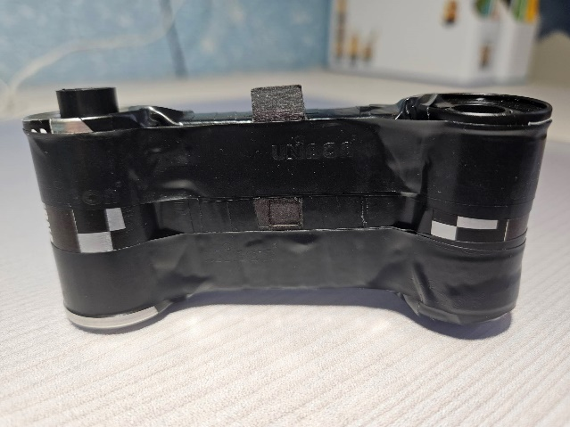
Рис. 1 Готовая камера.

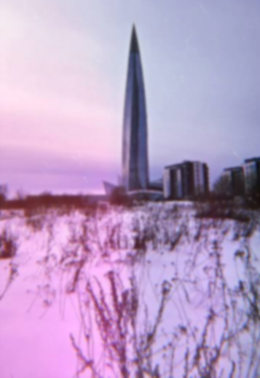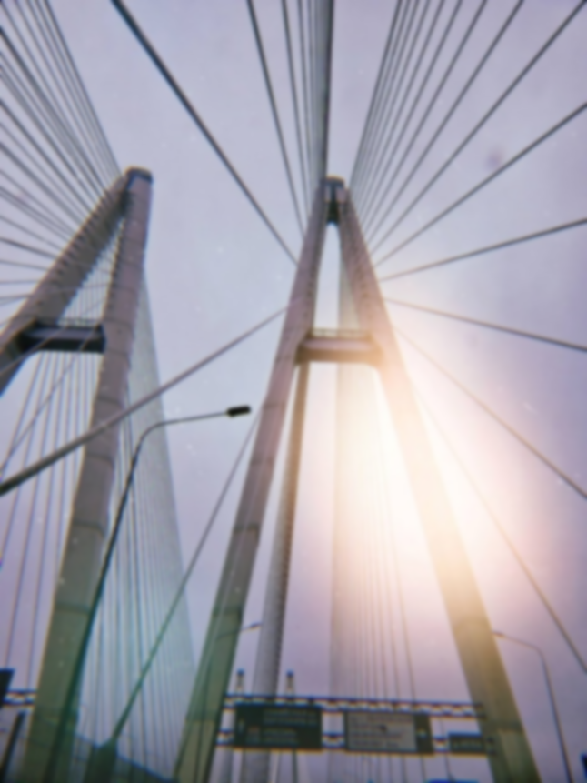
Башня Лахта Центра Вантовый мост
Рис. 2 Пример фотографий с камеры, сделанной своими руками.

